**Министерство образования Московской области**

**ГОУ ВО МО «Государственный гуманитарно-технологический университет» (ГГТУ)**

**Ликино-Дулевский политехнический колледж – филиал ГГТУ**

**О Т Ч Ё Т**

**ПО ПРОИЗВОДСТВЕННОЙ ПРАКТИКЕ**

по ПМ.02 Осуществление интеграции программных модулей

(код и наименование ПМ)

Обучающегося ________ Мелега Алексея Валерьевича ____________

Ф.И.О.

Курс ____4_____ группа ___ИСП.20А_____________________________

Специальность 09.02.07 Информационные системы и программирование ___

Место практики _________ ООО «ЦА«Максималист»___________________

Период практики с 02.03.2024 г. по 29.03.2024 г._______________________

Руководители практики

от колледжа __________Кузьмина Елена Евгеньевна___________________

__________Пронина Алла Юрьевна ___________________

__________Селиверстова Ольга Михайловна________________

от организации______Гась Ян Янович ________________________

МП

г. Ликино-Дулево

2024 г.

**Содержание**

1. Общие сведения о предприятии 3

1.1. Структура организации 3

2. Анализ материально-технической базы предприятия 5

2.1. Состав технических средств 5

2.2. Состав программного обеспечения 7

2.3. Структура локальной сети предприятия 9

3. Выполнение индивидуального задания 11

3.1. Разработка технического задания 11

3.2. Проектирование предметной области 11

3.3. Проектирование экранных форм 11

3.4. Блок-схема приложения 11

3.5. Проектирование и разработка баз данных 11

3.6. Руководство программиста 19

3.7. Руководство пользователя 21

3.8. Отладка ПО 21

3.9. Тестирование ПО 23

3.10. Средства защиты приложения 23

3.11. Текст программы 23

Заключение 31

Список литературы 33

# **1. Общие сведения о предприятии**

Компания «ЦА «Максималист» была основана в 2014 году. Сейчас оказывает полный спектр услуг по установке, настройке, обновлению, обучению и сопровождению программных продуктов 1С: Предприятие. Профессионализм сотрудников, высокое качество оказания услуг помогают компании находить новых клиентов и поддерживать доверие постоянных партнеров.

Актуальные направления деятельности:

1. Разработка, внедрение и сопровождение программного обеспечения на 1С
2. Разработка, внедрение и сопровождение программного обеспечения Клеверенс Софт
3. Разработка, внедрение и сопровождение ПО 1С Битрикс

## **1.1 Структура организации**

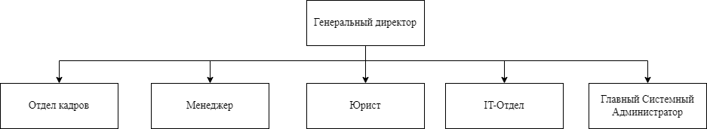

Рис. 1 «Структура организации»

# **2. Анализ материально-технической базы**

## **2.1 Состав программного обеспечения**

**Microsoft Office 2016 -** офисный пакет приложений, созданных корпорацией Microsoft для операционных систем Windows, Windows Phone, Android, macOS, iOS. В состав этого пакета входит программное обеспечение для работы с различными типами документов: текстами, электронными таблицами, базами данных и др. Microsoft Office является сервером OLE-объектов и его функции могут использоваться другими приложениями, а также самими приложениями Microsoft Office. Поддерживает скрипты и макрокоманды, написанные на VBA.

**Windows 10** — это операционная система компьютера, разработанная корпорацией Microsoft. Она была выпущена в 2015 году и является последней версией операционной системы Windows. Windows 10 предлагает множество новых функций и улучшений по сравнению с предыдущими версиями Windows, такими как новый интерфейс, лучшая безопасность, большая скорость работы и многое другое. Windows 10 также поддерживает множество устройств, включая настольные компьютеры, ноутбуки, планшеты и смартфоны.

**Open Server** — это локальный сервер, который позволяет запускать и тестировать веб-приложения на локальном компьютере без необходимости размещения их на удаленном сервере. Он включает в себя Apache, PHP, MySQL и другие компоненты, необходимые для работы веб-приложений. Open Panel Server — это, возможно, название какого-то панели управления для Open Server, но без дополнительной информации трудно дать более точный ответ.

**1С: Битрикс** - коммерческая CMS (система управления контентом), используемая для создания и управления веб-сайтами и интернет-магазинами. Она разработана компанией 1С-Битрикс и включает в себя множество функций, таких как управление контентом, каталогами товаров, заказами, аналитика и многое другое. 1С: Битрикс работает на основе PHP и использует MySQL или MS SQL Server в качестве базы данных.

**1С: Предприятие 8.3** - комплексное программное решение для автоматизации управленческих и бизнес-процессов предприятия. Оно включает в себя модули для учета и финансов, управления производством и складом, управления продажами и маркетингом, управления персоналом и многое другое. 1С: Предприятие работает на основе платформы 1С: Предприятие и использует язык запросов 1С и базу данных 1С: Предприятие.

**Яндекс Браузер** — это браузер, разработанный компанией Яндекс для работы в интернете. Он предоставляет возможность быстрого и удобного доступа к различным сайтам и сервисам, имеет функцию поиска, защиту от вредоносных сайтов и блокировку рекламы.

**Opera** - браузер, разработанный компанией Opera Software. Он также предоставляет возможность быстрого и удобного доступа к различным сайтам и сервисам, имеет функцию поиска, защиту от вредоносных сайтов и блокировку рекламы. Однако, Opera также имеет некоторые уникальные функции, такие как встроенный VPN и функцию быстрого доступа к закладкам и истории посещений.

**Антивирус Касперского** - антивирусное программное обеспечение, разработанное компанией Kaspersky Lab. Он обеспечивает защиту компьютера от вирусов, троянов, шпионских программ и других вредоносных объектов, а также предоставляет функции защиты от фишинга и спама. Кроме того, Касперский имеет ряд дополнительных функций, таких как защита от сетевых атак и контроль доступа к интернет-ресурсам.

## **2.2 Состав технических средств**

**Kyocera TASKalfa 1800 GX**

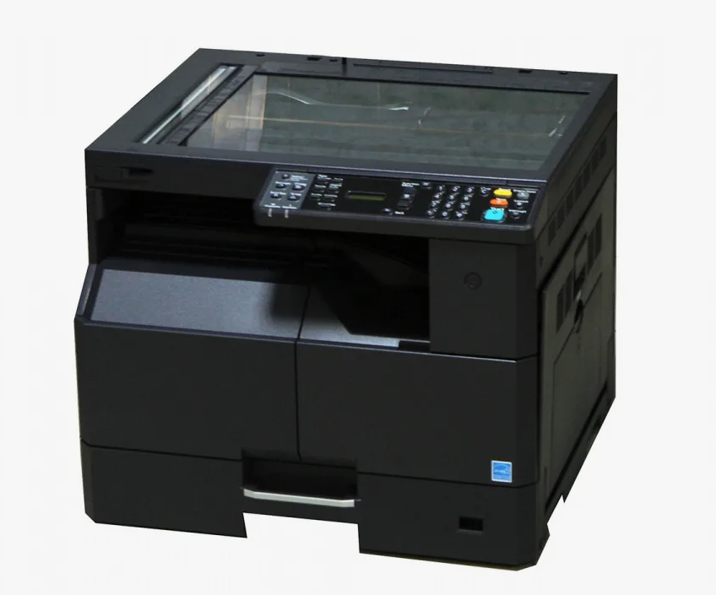

Рис. 2 «МФУ установленное на предприятии»

Таблица №1 «Характеристики МФУ»

|  |  |
| --- | --- |
| Технология печати | Лазерный |
| Тип печати | Чёрно-белый |
| Формат печати | А4 |
| Размещение | Настольный |
| Встроенный ЖК-дисплей | Цветной |
| ЖК-дисплей | Сенсорный |
| Сканер | Есть |
| Копировальный аппарат | Есть |

**Принтер струйный Canon imagePROGRAF TM-300**

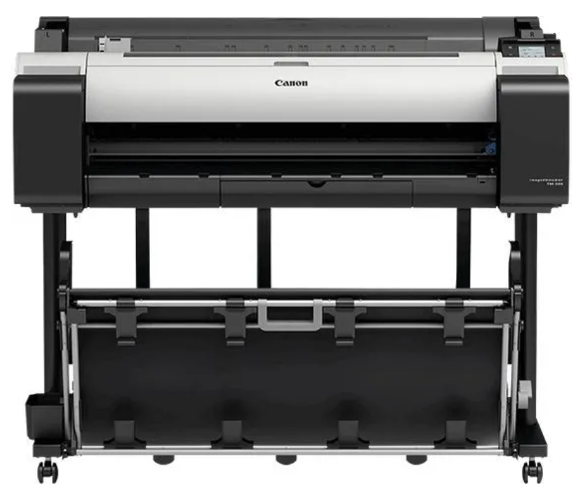

Рис. 3 «Плоттер»

Таблица №2 «Характеристики плоттера»

|  |  |
| --- | --- |
| Формат | A0 |
| Технология печати | Струйная |
| Количество цветов картриджей | 5 |
| Макс. разрешение печати | 2400х1200 dpi |
| Макс. ширина материала | 841 мм |
| Макс. плотность печатных носителей | 500 г/м2 |
| Способ подачи | Полистовая/рулонная |
| Автоматический резак | нет |
| Память | 2048 МБ |
| Ёмкость жёсткого диска | Отсутствует |
| Порт Ethernet | Gigabit Ethernet |
| Разъём USB | Есть |
| Размеры | 1.45x1.12x0.801 м |

**Сервер DELL R63010SFF**

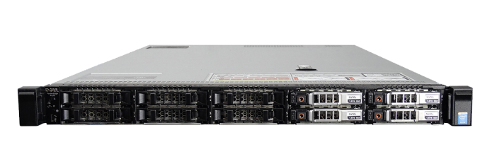

Рис. 4 «Сервер предприятия»

Таблица №3 «Характеристики сервера»

|  |  |
| --- | --- |
| Процессор, кэш | 15 МВ |
| Процессор, кол-во ядер | 6 |
| Установлено процессоров | 2 |
| Частота установленного процессора | 2.4 ГГц |
| Тип памяти | DDR4 |
| Кол-во слотов памяти | 24 |
| Макс. объём памяти | 1536 ГБ |
| Установленные модули памяти | 2 х 16 ГБ |
| ОЗУ, доп. параметр1 | 2R |
| ОЗУ, доп. параметр2 | RD |
| ОЗУ, частота | 2.4 МГц |

**Коммутатор D-Link DGS-1016D/I**

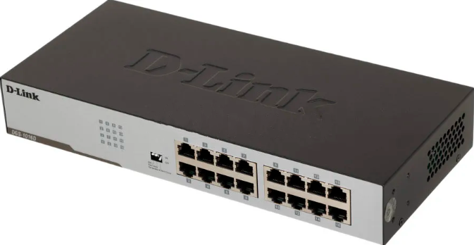

Рис. 5 «Коммутатор предприятия»

Таблица №4 «Характеристики коммутатора»

|  |  |
| --- | --- |
| Порты 10-100-1000Base-T (Gigabit Ethernet) | 16 шт. |
| Таблица MAC-адресов | 8K |
| Особенности | Полный/полудуплексный режим для 10/100/1000 Мбит/с  Полнодуплексный режим для Gigabit Ethernet  Автоопределение MDI/MDIX для каждого порта  Металлический корпус |
| Размеры | 0.33x0.11x0.2 м |
| Вес | 0.9 кг |

**Модем Alcatel Link Zone MW40V 2G/3G/4G**

Рис. 6 «Модем предприятия»

Таблица №5 «Характеристики модема»

|  |  |
| --- | --- |
| Интерфейс | USB |
| Скорость передачи данных | до 150 Мбит |
| Класс | 2G/3G/4G |
| Подключение к компьютеру | RJ-45 |
| Межсетевой экран (Firewall) | есть |
| Маршрутизатор | есть |

**Компьютер на производстве**

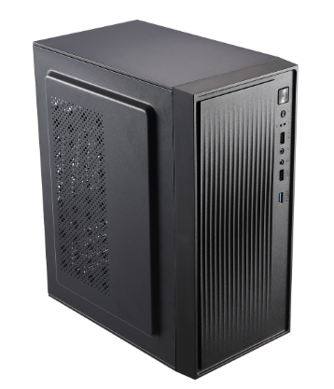

Рис. 7 «Компьютер предприятия»

Таблица №6 «Характеристики компьютера»

|  |  |
| --- | --- |
| Процессор | intel pentium g4400 3.3ghz |
| Частота | 3.0 ГГц (3.5 ГГц, в режиме Turbo) |
| Кол-во ядер | 4 |
| Чипсет материнской платы | AM4 |
| Оперативная память | 4 ГБ, DDR3, DIMM |
| Графика | intelgraphic |
| Объём SSD | 256 Gb |
| Тип корпуса | tower |

## **2.3. Структура локальной сети предприятия**

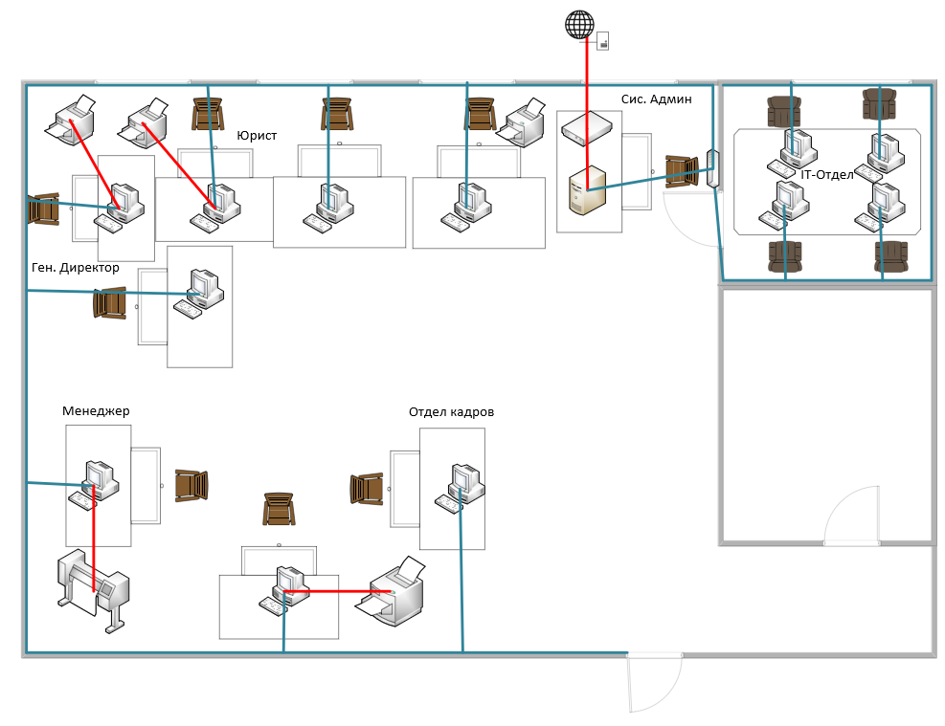

Рис. 8 «Структура локальной сети»

Структура локальной сети предприятия представляет собой звезду. Топология сети звезда - это тип топологии сети, в которой все узлы подключаются к одному центральному узлу, называемому хабом или коммутатором. Хаб является центром управления и контроля за передачей данных в сети.

В топологии звезда каждый узел имеет отдельное соединение с хабом, что обеспечивает высокую надежность и простоту управления сетью. Если одно из соединений выходит из строя, то это не влияет на работу других узлов в сети. Топология звезда широко используется в локальных сетях (LAN), таких как Ethernet, и позволяет эффективно организовать работу компьютеров в офисе или домашней сети.